s – prvky Charakterizujte s prvky, ich fyzikálne a chemické vlastnosti. Porovnajte vlastnosti s¹ a s² prvkov. Aké vlastnosti má spoločné a čím sa od alkalických kovov líši vodík? Uveďte výskyt s prvkov - Na, K, Mg, Ca v prírode a v zlúčeninách. Uveďte význam zlúčenín pre prax: NaCl, NaOH, CaO, Ca(OH)_{2,} CaCO₃.
s¹ – prvky – alkalické kovy (okrem H) | s² prvky – kovy alkalických zemín
- majú veľké atómové polomery narastajú zhora dole (Li<Na<K<Rb....) | - majú menšie atómové polomery ako s1 prvky
- sú to kovy veľmi mäkké, striebrobiele, dajú sa krájať nožom, striebrolesklé | - sú to kovy. ale tvrdšie ako alkalické kovy, striebrosivé, sú krehké – majú pevnejšiu kovovú väzbu
- do väzby poskytujú svoj jediný valenčný elektrón | - majú dva valenčné elektróny, ktoré poskytujú do väzby – tie sa ťažšie odtrhnú z elektrónového obalu, a preto sú s2 prvky menej reaktívne ako s1 prvky
- v zlúčeninách tvoria vždy katióny v oxidačnom čísle +1 majú vždy príponu –ný pr. sodný, draselný, lítny | - v zlúčeninách tvoria vždy katióny v oxidačnom čísle +2 majú vždy príponu – natý pr. vápenatý, horečnatý
- sú veľmi reaktívne, najreaktívnejšie, preto vyskytujú sa v prírode vyskytujú iba v zlúčeninách | -sú reaktívne ale MENEJ REAKTÍVNE ako s1, vyskytujú sa iba v zlúčeninách - biogénne
- pre vysokú reaktivitu sa uskladňujú v petroleji (nereaktívna =inertná sústava – oxidovali by sa vzdušným kyslíkom) | -uskladňujú sa v petroleji (nereaktívna =inertná sústava – oxidovali by sa vzdušným kyslíkom)
– sú biogénne = nevyhnutné prvky(Na, K, Li) | - sú biogénne = nevyhnutné prvky (Ca, Mg)
- reakcie s vodou sú búrlivé až výbušné,  2Na + 2H₂O → 2NaOH + H₂↑ (fenolftaleín spôsobí sfarbenie roztoku na ruž-fialovo) vznikne hydroxid a VODÍK !!! | -reakcie s vodou – menej búrlivé  Ca + 2H₂O → Ca(OH)₂ + H₂↑  vznikne hydroxid a VODÍK !!!
- majú malú hustotu (Li, Na, K majú menšiu hustotu ako voda – pohyb po hladine vody) | majú vyššiu hustotu ako s1
-sú silné redukovadlá | - sú slabšie redukovadlá ako s1
-tvoria silné zásady, najsilnejšou zásadou je CsOH | -tvoria silné zásady, ale slabšie ako s1 prvky
-majú najnižšie hodnoty elektronegativity a ionizačnej energie I_{A} | -majú vyššie hodnoty elektronegativity ako s1 a ionizačnej energie I_{A}
- majú nízku teplotu topenia - klesá od Li po Cs | - majú vyššiu teplotu topenia ako alkalické kovy
Výskyt v prírode – pre svoju reaktívnosť sa VŽDY vyskytujú v zlúčeninách, najbohatší zdroj morská voda, minerálky,
Na NaCl=halit, kuchynská soľ – soľné bane, more, NaNO3= Na
K – KCl=sylvín
Mg – CaCO₃.MgCO₃ dolomit, súčasť zeleného farbiva=chlorofylu Mg2+ v tvrdej vode
Ca - CaCO₃.MgCO₃ dolomit, CaCO3 =vápenec, v tvrdej vode
význam pre prax:
NaCl – chlorid sodný, soľ nad zlato, súčasť morskej vody, zdroj dôležitých iónov Na⁺ a Cl⁻
NaOH – hydroxid sodný, silná zásada, disociovaná vo vodnom roztoku na svoje ióny
CaO – pálené vápno, dezinfekcia, nátery, stavebníctvo, ENDOTERMICKÁ reakcia,
- pálenie prebieha vo vápenke 900-1000 °C CaCO₃ → CaO +CO₂
Ca(OH)_{2 –} hasené vápno, dezinfekcia, nátery, stavebníctvo, EXOTERMICKÁ r. – teplo sa uvoľňuje – hasenie vápna
CaO + H₂O →Ca(OH)₂
CaCO₃ – vápenec
Vodík je bezfarebný plyn, najľahší zo všetkých plynov, má najmenší atómový polomer, neradí sa k alkalickým kovom, výbušný súčasť H₂O, vytvára dvojatómové zlúčeniny, najrozšírenejší vo vesmíre, má 3 izotopy
₁¹H, ₁²H ₁³H (prócium, deutérium, trícium)
Molekulový vodík (H₂) je nereaktívny- reaguje pri zvýšenej teplote, elementárny – veľmi reaktívny
Využitie vodíka: ako redukčné činidlo, výroba amoniaku, metanolu, ekologické palivo – alternatívny zdroj E

Navrhnite prípravu vodíka v jednoduchej aparatúre. Nakreslite túto aparatúru a rovnicou vyjadrite, ako by ste vodík dokázali.
Vodík- 1.prvok v PSP – protónové číslo ₁H, má 3 izotopy ₁¹H, ₁²H ₁³H (prócium, deutérium, trícium) najľahší plyn zo všetkých, ľahší ako vzduch, bezfarebný, bez zápachu, POZOR! je VÝBUŠNÝ a horľavý. Má redukčné účinky.
Výroba vodíka: tepelným rozkladom metánu (1200°C), elektrolýzou vody - veľmi energeticky náročné, elektrolýzou vodného roztoku NaCl (ako vedľajší produkt)
Laboratórna výroba:
- Zn + 2HCl → ZnCl₂ + H₂↑ unikajúci vodík pozorujeme ako bublinky
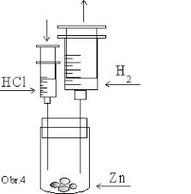
Chem. reakciu uskutočníme v semimikrosústave s injekčnými striekačkami: Do skúmavky dáme pár granuliek Zn - cez jednu striekačku prikvapkávame HCl a piest 2.striekačky sa bude dvíhať vznikajúcim vodíkom

- Reakciou alkalických kovov s1 a s2 prvkov s vodou: napr.
2Na + 2H₂O → 2NaOH + H₂↑ (ruž.-fial.sffenolftaleín indikuje vznik NaOH)
- NaOH + alobal → bublinky H₂ – EXOTERM.REAKCIA
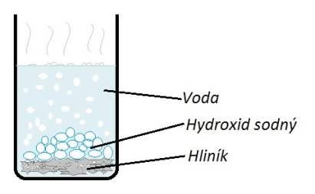

Dôkaz vodíka:
- zasunutím tlejúcej špajdle do skúmavky s vodíkom – štekne(zvukový efekt) + skúmavka sa orosí
2H₂ + O₂ → 2H₂O
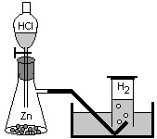Aparatúra výroby vodíka zachytávaním pod vodou(vznik.vodík vytláča vodu z odmerného valca
d – prvky - Charakterizujte d prvky a ich postavenie v rámci PTP. Popíšte význam a využitie: Cu, Zn, Cr, Mn, Fe, Hg, Au, Ag a ich zlúčenín.
Charakteristika:V PSP sú umiestnené v strede, ich valenčné elektróny sú umiestnené v orbitáloch s a d
Význam a využitie:
d-prvky sú umiestnené v strede PTP, sú to prvky 10 skupín - 3.-12. skupina, 4.-7. periódy,
valenčné elektróny majú v s a d orbitáloch, všeobecný zápis el. konfigurácie: ns⁰⁻² (n-1)d¹⁻¹⁰
n – číslo periódy, riadka v PTP
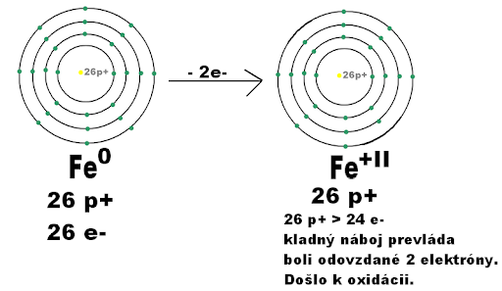
napr. ₂₆Fe protónové číslo je 26, t.j. v jadre má 26 p⁺ a v obale 26 e⁻
úplný zápis elektrónovej konfigurácie: 1s² 2s² 2p⁶ 3s² 3p⁶ 4s² 3d⁶
skrátený zápis cez vzácny plyn [₁₈Ar] 4s² 3d⁶

_{Výnimková konfigurácia: 24}Cr: by mal mať: [₁₈Ar] 4s² 3d⁴ ale
_{Platí pravidlo:} stabilné sú polozaplnené alebo úplne zaplnené d orbitály!!!!!!! preto má [₁₈Ar] 4s¹ 3d⁵
Obsadzované vrstvy sú energeticky blízke a elektróny vo valenčnej vrstve veľmi ľahko preskakujú.

Triviálne názvy skupín d-prvkov:
Triáda železa: Fe, Co, Ni
Triáda ťažkých platinových kovov:osmium(Os),irídium(Ir),platina(Pt)
Triáda ľahkých platinových kovov:ruténium(Ru), rhódium(Rh), paládium(Pd)

Vlastnosti d-prvkov:
- Sú to prechodné prvky, všetky d-prvky sú kovy
- dobré vodiče elektrického prúdu a tepla
- kujné, ťažné, lesklé, tvrdé, vysoké teploty topenia, veľké hustoty,
- nízke hodnoty ionizačných energií a elektronegativity
- tvoria katióny, sú redukčné činidlá, majú variabilné= rôzne oxidačné čísla (výnimka Zn, Cd, Hg)
- zlúčeniny farebné (výnimka Zn, Cd, Hg...)
- pri bežných podmienkach sú stále, tvoria komplexné zlúčeniny
- pri vyšších teplotách sa zlučujú priamo s kyslíkom, chlórom a sírou
- oxidy prvkov s nižším oxidačným číslom sú väčšinou zásadotvorné (CuO), prípadne amfotérne (MnO2)
- oxidy prvkov s vyššími oxidačnými číslami sú väčšinou kyselinotvorné (Cr₂O₃, Mn₂O₇)
- katalyzátory v chem. reakciách a živých organizmoch
Výskyt: a) rýdze napr. Au, Ag, Cu b) v zlúčeninách - v rudách napr. ako oxidy, sulfidy...
- v rade Sc – Fe výskyt prevažne ako oxidy 2. v rade Fe – Zn ako sulfidy 3. Au, Pt - ako čisté=rýdze kovy
Význam a využitie prvkov a ich zlúčenín:
Cu | mikroprvok, červ.-hnedý kov, neušľachtilý,súčasť enzýmov(superoxiddizmutáza),pre krvotvorbu  CuSO₄.5H₂O – modrá skalica- postreky proti hubám(fungicídy), Cu-elektrotechnika, dobrý vodič
Zn | po Fe 2.najrozšírenejší d-prvok, mikroprvok, súčasť inzulínu a enzýmov(superoxiddizmutáza), dôležitý pre rast vlasov, nechtov, v prírode iba v zlúčeninách, ruda ZnS=sfalerit, ZnO a Zn(OH)₂ – sú amfotérne látky (reagujú aj s kyselinami aj so zásadami)
Cr | striebrolesklý veľmi tvrdý kov, odolný voči korózii, zlúčeniny Cr^{VI} (chrómové) – vysoko toxické, karcinogénne, podstata dychovej skúšky na detekciu alkoholu v dychu redukcia Cr^{VI} na Cr^{III} Cr^{III} –v nízkych koncentráciách-biogénny,udržiava normál. hladinu glukózy a cholesterolu v krvi
Mn | striebrolesklý krehký tvrdý kov, ruda pyroluzit MnO2, burel=katalyzátor – hnedočierny prášok, MnO₂ ₋ katalyzuje rozklad 2H₂O₂ →2H₂O + O₂ KMnO4 – hypermangán – sivočierna kryštalická látka, dobre rozpustná vo vode – ružovo-fialový roztok, dezinfekčné účinky, oxidačné činidlo
Fe | Biogénny prvok, zložka červeného krvného farbiva=HEMOGLOBÍNU a svalového farbiva =MYOGLOBÍNU ako Fe²⁺, prenos O, pyrit FeS₂, chalkopyrit CuFeS₂, ocieľok (FeCO₃)
Hg | jediný kvapalný kov, zliatiny voláme amalgámy=plomby, ruda HgS= rumelka, cinabarit, zlúčeniny a pary sú toxické, používal sa v teplomeroch, tlakomeroch, ako elektródy
Au | Stabilné-zlatité zlúčeniny Au^{III}, kyanidový spôsob získavania, rozpúšťa sa iba v lúčavke kráľovskej – zmes kyselín HCl:HNO₃ 3:1,karát=miera rýdzosti-24 karátov 99,99% Au - 18 karátové 75%
Ag | vyskytuje sa rýdze,v zlúčeninách Ag2S =argentit, výroba kyanid.spôsobom, šperky, elektrotechnika,antibakter.účinky–koloidné striebro,halogenidy-výroba zrkadiel,AgCl biela zrazenina

Výroba železa a ocele
Opíšte výrobu železa a ocele. Popíšte vysokú pec a deje, ktoré prebiehajú vo vysokej peci. Porovnajte vlastnosti železa a ocele. Ako sa dosahujú požadované vlastnosti ocele? Zapíšte elektrónovú konfiguráciu ₂₆Fe.
El.konfigurácia ₂₆Fe úplný zápis: 1s² 2s² 2p⁶ 3s² 3p⁶ 4s² 3d⁶
Skrátený zápis cez vzácny plyn: ₂₆Fe [₁₈Ar] 3d⁶ 4s²

Železo je 4. najrozšírenejší prvok na Zemi, dôležitý biogénny makroprvok, súčasť hemoglobínu (prenos kyslíka z pľúc do tkanív), nedostatok Fe – spôsobuje chudokrvnosť (anémia) – únava, bledosť...
Nezlúčené železo sa v prírode nevyskytuje – iba meteorické, roztavené železo Fe+Ni tvoria zemské jadro. Vyskytuje sa vo forme zlúčenín – oxidy a uhličitany - železné rudy:
hematit (krveľ) = Fe2O3, magnetit (magnetovec) Fe3O4 = FeO · Fe2O3 (oxid železnato-železitý), limonit (hnedeľ) Fe2O3 · xH2O siderit (ocieľok) FeCO3 pyrit FeS2.

Výrobou železa sa zaoberá hutnícky priemysel - vo vysokých peciach z rúd železa

PRINCÍP: Redukcia oxidov železa uhlíkom alebo oxidom uhoľnatým pri vysokých teplotách.

Rudy sa pred spracovaním vo vysokej peci pražia(zbavujú sa vody a síry), primiešavajú sa aj rôzne rudy – tento proces - homogenizácia.

Vysoká pec: Vysoká pec je vysoká 30 až 50 m a široká 7 – 10 m. Zvnútra je pokrytá žiaruvzdorným materiálom, zvonku je chladená, pracuje nepretržite niekoľko rokov, na Slovensku sú U.S. Steel Košice a Železiarne Podbrezová.

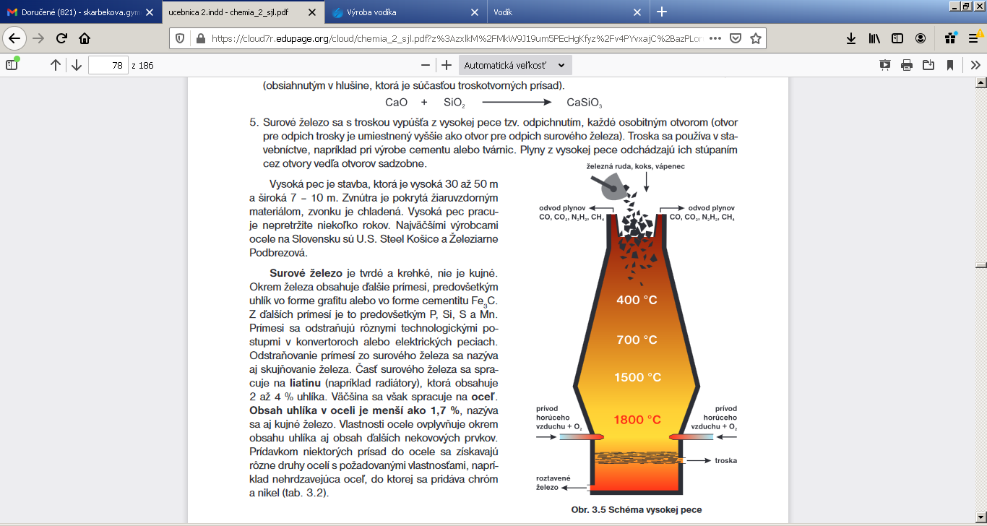
Surové železo je tvrdé a krehké, nie je kujné – NEPOUŽÍVA SA, lebo okrem Fe obsahuje ďalšie prímesy - uhlík vo forme grafitu alebo vo forme cementitu Fe3C + P, Si, S a Mn.
Prímesi sa odstraňujú v konvertoroch alebo elektrických peciach.
Odstraňovanie prímesí zo surového železa nazývame skujňovanie železa.

1.Časť surového železa sa spracuje na liatinu (napríklad radiátory), ktorá obsahuje 2-4 % uhlíka.
2.Väčšina sa však spracuje na oceľ - obsah uhlíka v oceli je menší ako 1,7 %, nazýva sa aj kujné železo.
Prídavkom niektorých prísad do ocele – získame nehrdzavejúcu oceľ, do ktorej sa pridáva chróm a nikel.

Hlavné deje:
Vysoká pec sa plní cez otvor sadzobne
koksom (redukčné činidlo)+ železnou rudou+troskotvornou prísadou (najčastejšie vápencom).
Táto zmes postupne v peci klesá, vysušuje sa.
V pásme pece s teplotným rozpätím 500 – 1000 °C dochádza k termickému rozkladu vápenca.
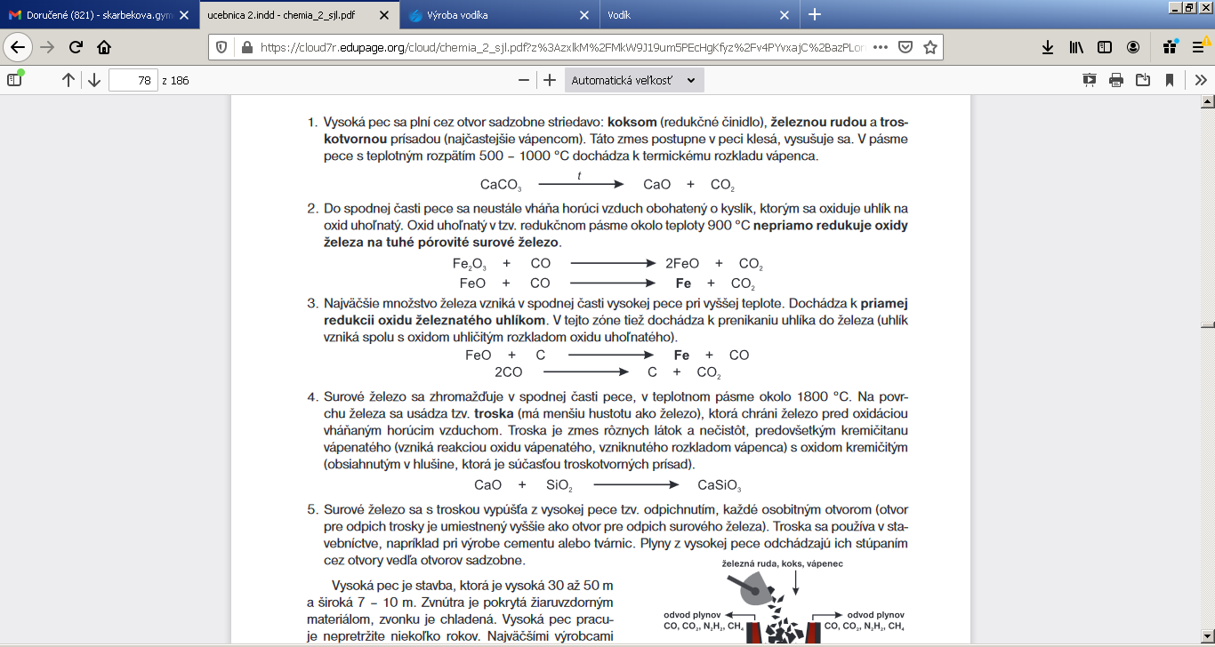
- Do spodnej časti pece sa neustále vháňa horúci vzduch obohatený o kyslík, ktorým sa oxiduje uhlík na oxid uhoľnatý.

Oxid uhoľnatý v tzv. redukčnom pásme okolo teploty 900 °C nepriamo redukuje oxidy železa na tuhé pórovité surové železo.


Najväčšie množstvo železa vzniká v spodnej časti vysokej pece pri vyššej teplote. Dochádza k priamej redukcii oxidu železnatého uhlíkom.
V tejto zóne tiež dochádza k prenikaniu uhlíka do železa (uhlík vzniká spolu s oxidom uhličitým rozkladom oxidu uhoľnatého).

Surové železo sa zhromažďuje v spodnej časti pece, v teplotnom pásme okolo 1800 °C.
Na povrchu železa sa usádza tzv. troska (má menšiu hustotu ako železo), ktorá chráni železo pred oxidáciou vháňaným horúcim vzduchom.
Troska = zmes rôznych látok a nečistôt, predovšetkým kremičitanu vápenatého CaSiO₃
Surové železo sa s troskou vypúšťa z vysokej pece tzv. odpichnutím,
otvor pre odpich trosky je umiestnený vyššie ako otvor pre odpich surového železa
Troska sa používa v stavebníctve, napríklad pri výrobe cementu alebo tvárnic.

